Presseinformation

Ulm/Friedrichshafen, 6. April 2010

Begehbarer Glasboden und interaktive Glasvitrinen im Dornier Museum Friedrichshafen
Spezielle Konstruktionen mit Produkten von Glas Trösch setzen Exponate in Szene

Das neue Dornier Museum direkt am Flughafen Friedrichshafen macht die beinahe 100 Jahre dauernde Historie des Flugzeugbauunternehmens Dornier hautnah erlebbar. In Szene gesetzt wird die Unternehmensgeschichte durch eine außergewöhnliche Architektur, nahezu 400 Exponate und spannende Präsentationsformen. Zu den Highlights im Dornier Museum Friedrichshafen zählen sechs große Glasvitrinen mit Flugzeugmodellen, die vom Besucher „zum Leben erweckt“ werden können. Die transparenten, gläsernen Rückwände der Ausstellungsboxen können per Sensortaste in einen opaken Zustand umgeschaltet werden und dienen als Projektionsfläche für die Darstellung von Filmsequenzen. Realisiert wurde diese Konstruktion mit dem Spezialglas LAMEX TRANSOPAC von Glas Trösch. Ein weiterer Höhepunkt im Museum ist ein begehbarer Glasboden, der als Trägermedium für eine Weltkarte dient. Die Bodenlandkarte zeigt, wie Dornier im Laufe der Zeit den internationalen Luftraum erobert hat. Verbundsicherheitsglas, veredelt im Digitaldruck-Verfahren LAMEX COLORPRINT von Glas Trösch, sorgt hier für einen eindrucksvollen dreidimensionalen Effekt.

Auf einer Ausstellungsfläche von rund 5.000 Quadratmetern vermittelt das Dornier Museum Friedrichshafen die Lebensleistung des Luftfahrtpioniers Claude Dornier. Das vom Architekturbüro Allmann Sattler Wappner Architekten geplante Gebäude liegt direkt an der Landebahn des Flughafens Friedrichshafen und ist als Hangar konzipiert. Während dieser ausreichend Platz für die Originalflugzeuge bietet, bildet eine „Museumsbox“ im Gebäudeinneren das Kernstück der Ausstellung. Die Museumsbox besteht aus neun in U-Form angeordneten Ausstellungsräumen, die mit jeweils spezifischen Raumbildern die einzelnen Epochen der Unternehmensentwicklung von Dornier wiedergeben. Das wichtigste verbindende Element ist der intensive Einsatz von Lichtinstallationen und Projektionen – meist in Kombination mit dem Werkstoff Glas.

Begehbarer Glasboden mit Bodenlandkarte
Ein insgesamt rund 80 Quadratmeter großer, begehbarer Glasboden – davon 40 Quadratmeter mit einer Weltkarte bedruckt – verdeutlicht dem Besucher gleich zu Beginn des Rundgangs die globale Entwicklung der Luftfahrt. Der Ausstellungsgestalter ATELIER BRÜCKNER hatte dieses Kartenmotiv von Beginn an als Bodenkarte auf dem Trägermaterial Glas vorgesehen. Neben der notwendigen Stabilität und Rutschhemmung war eine millimetergenaue Bedruckbarkeit des Glasbodens in Verbindung mit einem 3D-Effekt erwünscht. Diese komplexe Aufgabenstellung wurde durch einen dreifachen Glasaufbau mit Verbundsicherheitsglas (VSG) gelöst. Während die untere Glasschicht die Basis für die Weltkartenelemente wie Kontinente, Meere und Städte bildet, dient die mittlere Glasschicht als Trägermaterial für die grafisch dargestellten Flugzeugmodelle und Flugrouten. Für die untere und mittlere Schicht wurde das Glasprodukt EUROWHITE verwendet, das zuvor im LAMEX COLORPRINT-Digitaldruckverfahren veredelt worden war. Als oberes Deckglas kam das rutschhemmende Glasprodukt ANTIGLISS zum Einsatz, mit einem Wert von R11 nach DIN 51130. Insgesamt 24 VSG-Elemente mit einer Abmessung von jeweils 1,75 x 0,95 Metern (L x B) bilden die Weltkarte und sind auf einem Doppel-T-Träger installiert.

Vitrinen mit „schaltbarem“ Glas: Verwandlung innerhalb von Millisekunden
Ein Blickfang sind auch die sechs großen Glasvitrinen in der Ausstellungsbox. Sie beinhalten eine Reihe historischer Modelle der legendären Dornier-Konstruktionen. Die Rückwände der Vitrinen wurden mit dem transparenten Verbund-Spezialglas LAMEX TRANSOPAC ausgeführt und können vom transparenten in einen opaken Zustand umgeschaltet werden. Im opaken Zustand dienen die Glasrückwände als Projektionsflächen für die Darstellung diverser Filmsequenzen, die per Beamer eingespielt werden. Der Besucher ruft mittels Sensortaste die audiovisuellen Informationen ab und kann die jeweilige Vitrine dadurch „zum Leben erwecken“. Das blitzschnelle Umschalten der Gläser innerhalb von weniger als 100 Millisekunden von transparent auf opak erfolgt mittels elektrischer Energie. Das Gleichrichten von integrierten LCD-Kristallen sorgt mit einer Spannung von 60 Volt bei 25 Watt Leistung pro Quadratmeter für die „perfekte Verwandlung“.

(4.222 Anschläge)

Bildmaterial:

Bildquelle Interieur- und Außenaufnahmen: Johannes Seyerlein

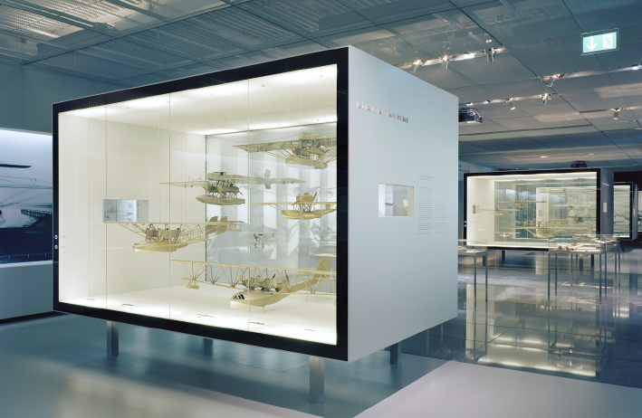
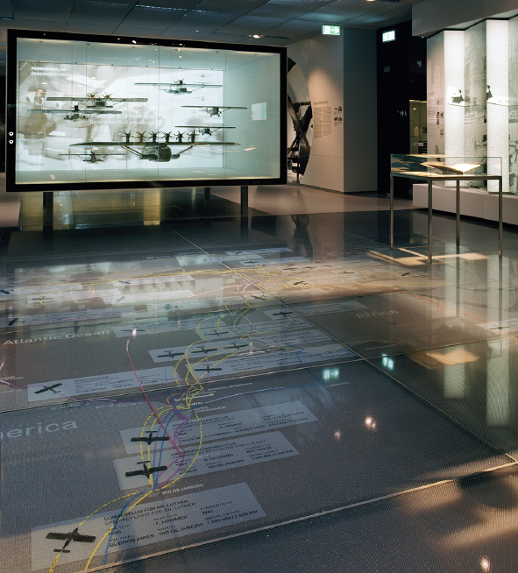

Interaktive Vitrinen mit „schaltbarem“
Spezialglas LAMEX TRANSOPAC
Begehbarer Glasboden als Dreifach-VSG-Konstruktion mit rutschhemmendem Deckglas ANTIGLISS R11

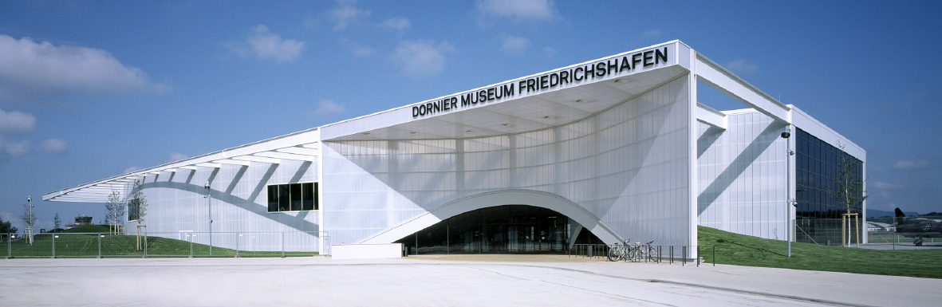

Außenbild Dornier Museum, Friedrichshafen

Bildmaterial zu dieser Presseinformation steht für Sie unter www.press-n-relations.de unterhalb der dort veröffentlichten Meldung zum Download bereit.

Dornier Museum Friedrichshafen
- Bauherr: Dornier Stiftung für Luft- und Raumfahrt, München
- Architektur: Allmann Sattler Wappner Architekten, München
- Ausstellungsgestaltung: ATELIER BRÜCKNER, Stuttgart
- Innenausbau: Sehner GmbH, Deckenpfronn
- Planung und Verarbeitung des Glasbodens und der Glasvitrinen in Zusammenarbeit mit der Glas Trösch GmbH Interieur und der Glas Trösch Beratungs-GmbH, Ulm

Weitere Informationen:

Glas Trösch Beratungs-GmbH
Traudl Dietlmeier, Marketing
Benzstraße 13 - 89079 Ulm
Telefon 07 31 - 40 96-0
Telefax 07 31 - 40 96-2 93

t.dietlmeier@glastroesch.de

www.glastroesch.de

Presse- und Öffentlichkeitsarbeit:
Press’n’Relations GmbH
Bruno Lukas
Magirusstraße 33 - 89077 Ulm
Tel. +49 7 31 962 87-17
Fax +49 7 31 962 87-97
blu@press-n-relations.de
www.press-n-relations.de

Glas Trösch verarbeitet seit über 100 Jahren den faszinierenden Werkstoff Glas. Das Ergebnis: höchste Kompetenz und detailliertes Wissen um die Herstellung, Veredelung und Verarbeitung von Glas. Rund 3.200 Mitarbeiter in 47 Betrieben in der Schweiz, in Frankreich, in Deutschland, in der Ukraine und in Polen zählen heute zur Unternehmensgruppe Glas Trösch. Das Familienunternehmen mit Hauptsitz in Bützberg/Schweiz stellt an vier Standorten in Deutschland, Frankreich und Polen Floatglas her. An mehreren hochmodernen Magnetron-Beschichtungsanlagen veredelt Glas Trösch Floatglas zu Funktionsglas der Marke SILVERSTAR. In Deutschland gehören acht eigenständige Standorte in Altshausen, Bad Krozingen, Nördlingen, Aalen, Kempten, Memmingen, sowie Ulm und Wertingen zum Verbund der Glas Trösch Unternehmensgruppe.

